商品可见范围与订货限制：客户屏蔽、可见设置与授权检查｜云上订货系统
商品列表显示“上架”，并不等于每位客户都能看到，也不等于看到后一定能订购。管理人员要回答三个不同问题：这件商品是否进入本企业的销售范围，这位客户是否获准查看，当前规格和数量是否符合订货条件。把三层条件分开，才能既让目标客户顺利订货，又保留其他客户原本应有的限制。

先建立商品、客户和订货条件三层检查
调整前先确定一件商品和一位目标客户。商品用编号定位，不能只看名称；客户核对客户档案与实际订货账号，不能用销售人员的管理账号代替。例如，原味牛奶编号为RYN20260913，邻里便利店的客户编号为NL20260913，这两项应贯穿设置、回查和商城验证。客户类型、所属区域有变动时，记录变动前后归属，否则配置人员和客户可能正在用不同的范围条件解释同一个问题。
第一层是商品自身条件，包括当前企业取得的商品来源、商品状态、上架状态和有效规格。第二层是经营范围，回答某位客户是否能查看这件商品。第三层才是订购条件，包括可订单位、订货限制、库存及数量要求。第二层不通过时，修改箱价或起订量不能让商品出现；第三层不通过时，也不能把能看到但不能订购误判成客户屏蔽。
管理操作由能够进入商品及经营范围设置的人员执行。销售先说明经营意图，例如“这件商品只向约定客户销售”或“暂不向某家店展示”；操作人员再把意图转换成明确的商品与客户范围。员工自身的功能权限、客户商城范围和集团商品来源分别核对。管理人员能在后台找到商品，只能证明其管理视角可查询，不能证明客户已获准购买。
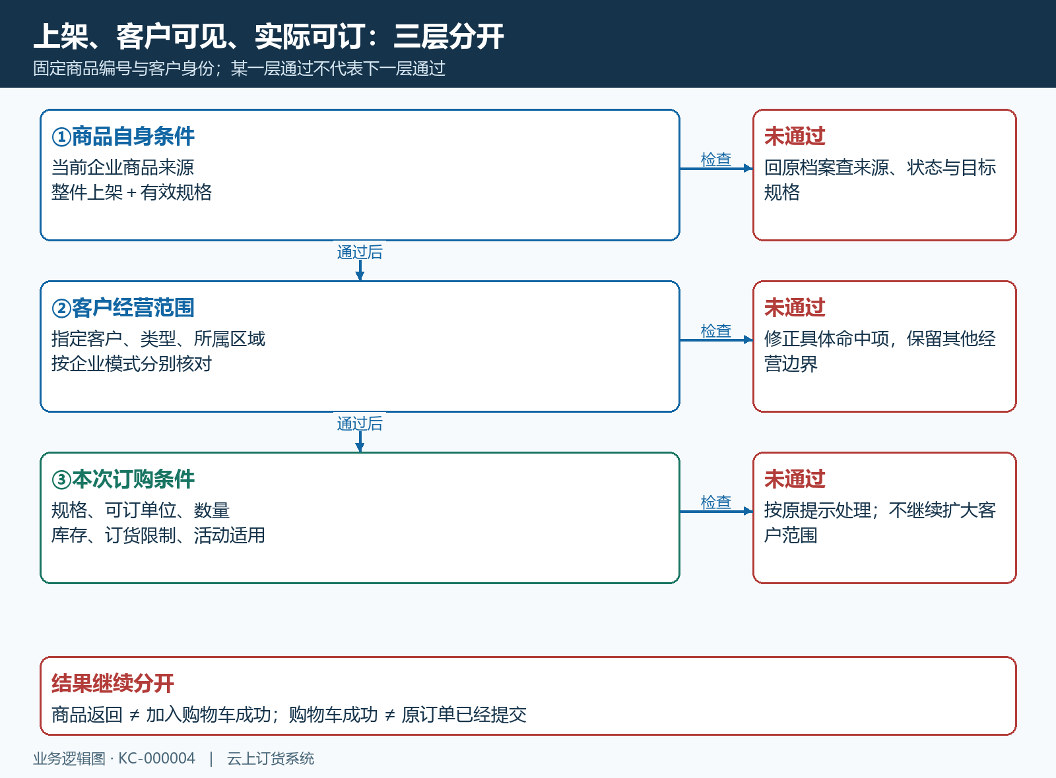
图1：每一层都有独立核对对象；范围允许后仍须检查规格、单位和订购数量，购物车结果也不代表订单已经提交。

PC设置前先确认勾选方向和影响对象
在PC管理端进入“商品—经营屏蔽”，按商品编号找到目标行，再打开范围设置。先确认企业采用的模式及当前页签：屏蔽方向是选择不应查看商品的对象；允许可见方向是选择符合经营约定的对象。两者勾选含义相反，不能把“勾得越多，开放越多”当作统一规则。本篇历史截图的窗口标题为“可见设置”，但页签及说明写的是客户类型屏蔽和“看不到商品”；遇到这种标题与说明不一致的画面，应先确认实际模式及保存后的名单，不能仅按窗口标题判断方向。
客户类型适合整类经营约定，指定客户适合单一客户例外，所属区域适合明确地域范围。若只需限制邻里便利店，应先检查指定客户，而不是顺手勾选全部普通客户。一个类型可能包含多家正常订货客户；区域可能包含下级区域，选择时展开树并核对实际选中项，不能仅凭父区域名称猜测所有下级的保存结果。
“用户”页签也不能当作客户档案的替代。若企业使用该范围，应确认页面用户属于哪类账号，以及限制作用在哪个业务入口；不要将管理员工的选中记录解释为某家客户店铺已被屏蔽。首次配置先选择单件商品。批量设置前记录选中商品数量及原名单，只有经营约定确实相同时再批量处理，不把多件商品原有不同的范围合并成一份未经核对的名单。
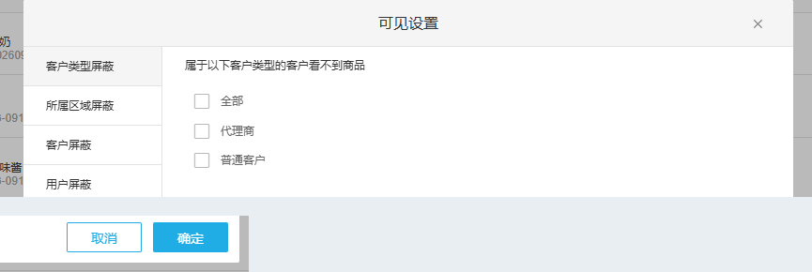
图2：示例窗口标题为可见设置，页签说明为客户类型屏蔽；应按实际模式与保存后的名单确认限制，未勾选项不能当作已配置。

分别检查指定客户、客户类型和区域名单
屏蔽方向下，指定客户、客户类型和所属区域不是三个必须同时满足的条件。客户命中其中一项限制，就需要继续处理该项。例如邻里便利店同时属于被限制的普通客户类型，又在指定客户名单中；只移除店铺这一条，类型限制仍可能让它看不到商品。处理时把三项逐一写明“命中或未命中”，比反复点击确定更容易找到真正遗漏的范围。
指定客户页中先按客户编号找对象，核对店名、类型与区域后再勾选。截图中的邻里便利店已出现在选中标签中，但这只是窗口内的选择状态。点击确定后还要回到原商品行，检查保存的指定客户名单；再次打开设置，确认标签和勾选仍然存在。窗口关闭、列表刷新或出现成功提示，各自只能证明对应步骤，不替代客户商城结果验证。
企业若采用允许可见方向，应另做允许名单与客户归属的匹配检查，不能照搬屏蔽方向的增删动作。尤其是空名单：它可能表示未限定范围，并不必然表示全部禁止。首次使用或切换模式时，先用一件商品分别验证应允许和应受限的客户，再确认本企业实际默认行为。需要停卖时调整商品或规格的销售状态，不用清空名单代替停卖。
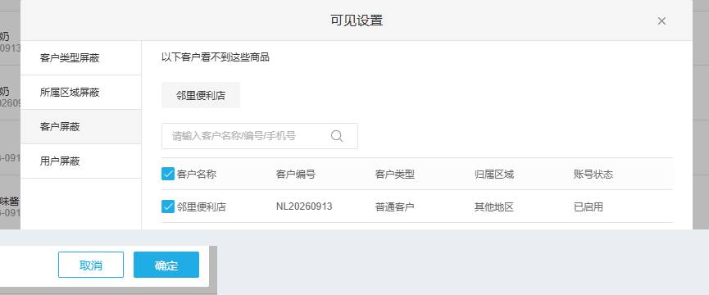
图3：真实窗口选中了邻里便利店，编号NL20260913；选中标签、保存后的名单和该客户的商城结果须分步核对。
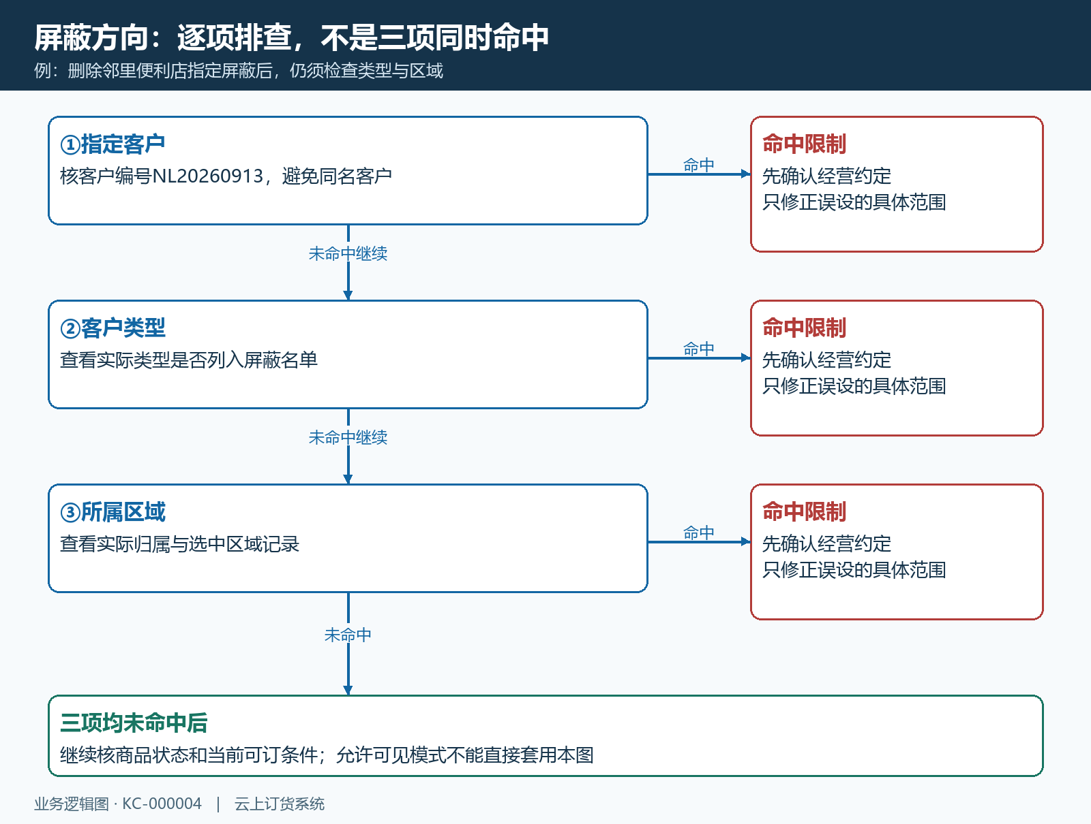
图4：屏蔽方向下三项限制分别核对。删除指定客户后，如果类型或区域限制仍命中，应继续按经营约定处理，而不是直接开放全部范围。

商品来源、整件状态与规格状态另行回查
客户范围设置不能补齐商品来源。集团共享、授权或其他来源的商品，先确认当前企业已取得实际需要经营的商品，且本企业的状态与销售条件满足要求；来源企业能查到，不等于当前企业已经可售。再核对整件商品上架以及客户需要的规格。整件商品有多个规格时，不应只查一栏总状态，应打开具体规格记录，确认客户要买的包装与规格有效。
手机管理端可回查商品详情的状态条、商品编号和已选规格。图中低糖酸奶编号G202609130001、规格200ml，状态明确显示“已下架”；这是另一件商品的状态示例，不能据此判断原味牛奶也已下架。它说明的是：商品资料存在、价格有记录和页面可编辑，都不等于已对客户上架。处理完上架动作后，重新进入原商品详情查看状态，避免停留在操作前页面。
需要维护类型、区域或指定客户的批量范围时，优先在PC对应页面处理；手机商品的上架开关不能代替客户经营范围设置。若当前账号看不到经营屏蔽入口，先按岗位核对功能权限，由有权限的人员处理，不能通过新建同名商品绕开原档案。原档案还承接规格、价格和业务引用，重复建档会让后续核价与库存核对更难。
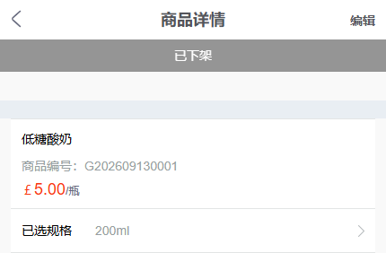
图5：低糖酸奶200ml规格详情显示已下架；原味牛奶须按自己的商品编号另查整件与规格状态，不能混用两件商品的结果。

客户能看到以后才检查实际可订条件
客户能在手机商城搜索到商品后，打开详情并选择约定规格、单位和数量，再核对可订条件。先检查单位是否已配置且允许订购，随后把订购数量换算到正确口径。例如一箱二十四瓶，二箱对应四十八瓶；不能用数字“二”去与瓶数口径的限制直接比较。起订量、限订量及活动条件按当前规格与页面提示处理，不能看到一个价格区间就推断所有单位都能按同一条件订购。
再核对正常、预售或实售等订货限制，以及企业当前超售规则。商品显示“缺货”是库存提示，不能单凭它判断客户被隐藏；出现选择规格或加入购物车按钮，也不能证明当前数量已经通过校验。预售订货限制与促销预售活动不是同一设置，不自动代表有活动优惠。实际能否加入购物车、提交时是否还有其他校验，应以本企业当次操作提示及原业务结果为准。
有价格疑问时，固定同一客户、规格和单位核对基础价、类型价、指定价及活动适用条件，参见KC-000036。不要为处理可见问题修改价格，也不要为了通过库存提示把普通商品直接改成预售。经营约定没有改变时，修正误设的具体条件即可；涉及履约安排变化时，先确认到货与交付承诺再配置。

验收同时覆盖允许客户和受限客户
设置保存后，先回查原商品名单，再用目标客户本人订货身份进入正确店铺。手机商城优先从全部商品或编号搜索检查，暂时取消常用、收藏、促销等筛选，避免把筛选结果当作商品不存在。允许客户应能找到约定商品，并继续核对规格单位与购物车；受限客户按经营约定应继续受限。只验证需要开放的一方，会遗漏误开放其他客户的风险。
下图是历史检索记录：搜索RYN20260913时显示暂无相关商品。该次搜索没有返回商品，原因仍需结合上架状态、客户范围和筛选条件核对；修正后还要由原客户重新查询。实际验收需把同店铺、客户身份、商品编号、操作时间和保存名单一起对应；比较不同客户时，记录其类型与区域，解释预期差异，而不是拿不明身份的两张截图判断权限规则。
当结果仍不符，保留脱敏客户编号、商品编号、所在入口及原提示，按KC-000005继续定位。不要提供密码，也不要让客户连续重复提交试单。可见范围验收的终点是经营边界正确；购物车核对属于下一层可订验收，实际成交还需要原订单结果，两者分别记录。
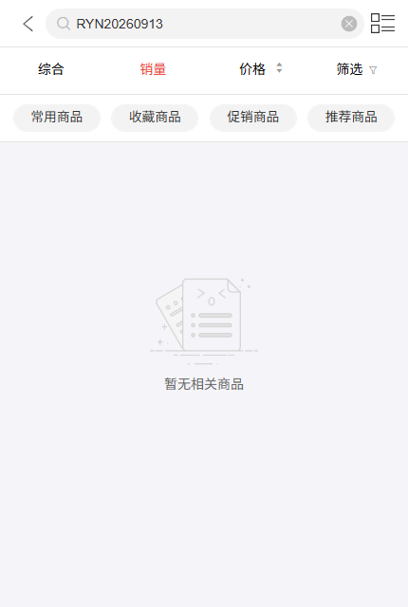
图6：手机商城搜索RYN20260913显示“暂无相关商品”；该画面不能独立判定屏蔽原因，须结合客户身份、状态及保存名单核查。
下一步学习：KC-000005、KC-000002、KC-000025、KC-000036、KC-000017。按实际问题回查商品状态、单位、定价与员工权限。

